Origen: Informe Final F. Éxito _ Vaupés Salud
En cuanto al reporte de eventos al Sistema de Vigilancia en Salud Pública (SIVIGILA), en 2017 se realizó notificación en las semanas epidemiológicas 47 a la 49 y en 2018 desde la semana 8 hasta la 38. Las diez principales causas de notificación se observan a continuación (Tabla 15 y Gráfico 19).

Tabla 15: Eventos de importancia en salud pública reportados en semanas 47 – 49 de 2017.
Semana  Evento | 47 | 48 | 49 | Subtotal x evento | %
IRA | 22 | 6 | 4 | 32 | 36
Pediculosis |  |  | 27 | 27 | 31
Escabiosis | 16 |  |  | 16 | 18
Neumonías |  |  | 1 | 1 | 1
EDA |  | 6 | 1 | 7 | 8
Conjuntivitis |  |  | 2 | 2 | 2
Muerte por DNT en adulto mayor |  |  | 1 | 1 | 1
Discapacidad - Síndrome Down |  |  | 1 | 1 | 1
Sintomático respiratorio | 1 |  |  | 1 | 1
Total | 17 | 6 | 33 | 88

Gráfico 19: Diez principales causas de notificación. Semanas 8 – 38 de 2018.
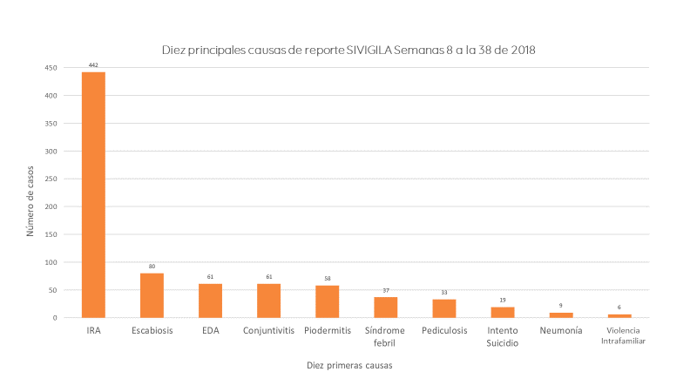
Tabla 16: Otros eventos notificados en las semanas epidemiológicas 8 – 38 de 2018.
Evento | Número casos
Recién Nacido | 5
Agresión por perro | 4
Picadura insecto venenoso | 4
Sintomático respiratorio | 3
Sintomático Piel | 3
Accidente Ofídico | 3
Fallecido | 3
Suicidio | 2
Síndrome Gastrointestinal | 2
Varicela | 1
Agresión por gato | 1
Bajo peso al nacer | 1
Tracoma ocular | 1
Total | 33
Total (más 10 primeras causas) | 846

El número de recién nacidos que se reportaron por este sistema difiere de las cifras de partos que se presentará más adelante, dado que algunas mujeres a pesar de que tienen el parto en la comunidad acuden al hospital posterior al nacimiento para efectos de vacunación y registro civil y es allí donde se realiza el proceso de notificación del evento.

El caso de bajo peso al nacer que se muestra en la tabla fue reportado por el auxiliar, pero una vez se verificaron los datos antropométricos en el hospital se descartó esta condición.

